附件1-26
活動主題 | 111學年度第1學期全民國防教學選書會議暨授課任務提示
活動日期 | 111年8月28日
活動地點 | 黎明技術學院
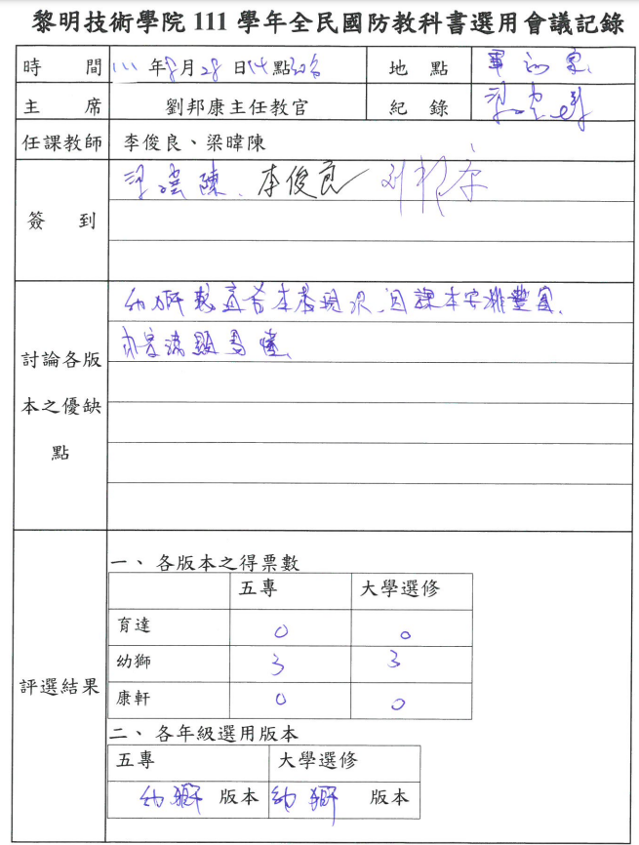 |  | 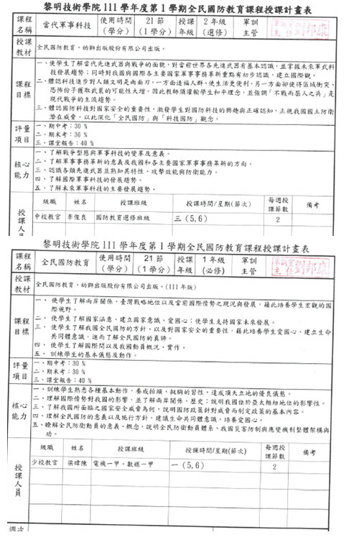
說明：全民國防教育選書會議紀錄 |  | 說明： 年級授課分配計畫紀錄
 |  | 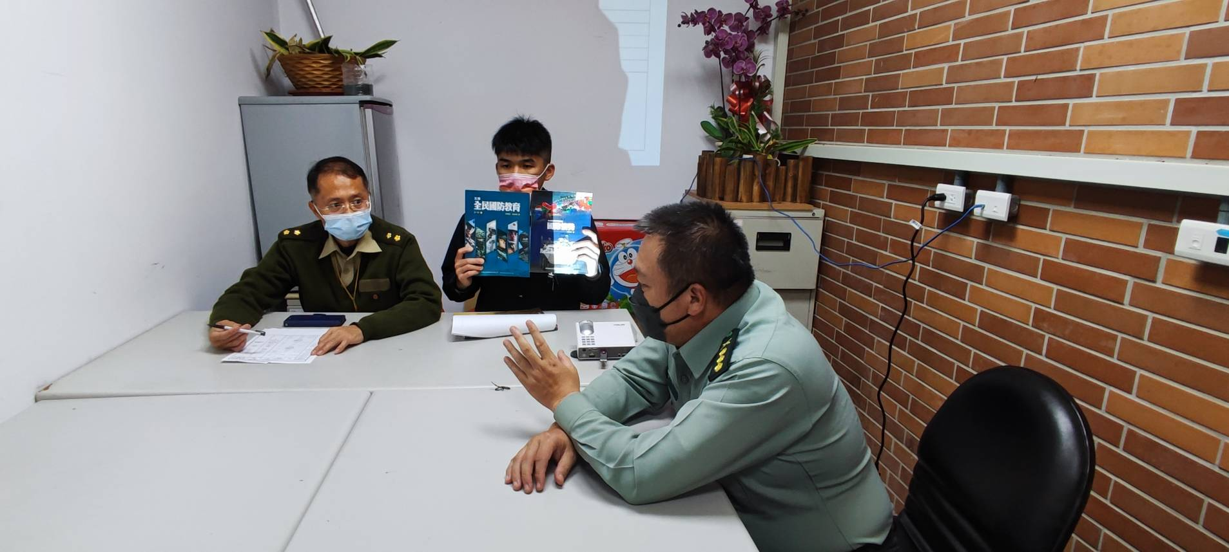
說明：專科國防教育用書評選 |  | 說明：大專國防教育選書評選

